**软件项目管理涉及到哪些基本要素和必要的特征？**

基本要素：

(1) 人员：包括参与软件过程的利益相关者和团队负责人，如高级管理者、项目（技术）管理者、开发人员、客户、最终用户

(2) 产品：包括产品的目标和范围，考虑可选的解决方案，识别技术和管理上的限制。

(3) 过程：项目团队选择一个适合于待开发软件的过程模型。

(4) 项目：了解可能会出现什么问题，以便避免这些问题。

必要特征：

(1) 不确定性：软件项目是抽象的，需求也是动态变化的。因此软件项目的管理具有不确定性

(2) 独特性：不会有完全一样的项目出现。

(3) 阶段性：项目的阶段性决定了项目的历时有限，具有明确的起点和终点，当实现了目标或被迫终止时项目结束，因此软件的项目管理具有一定的阶段性。

**如何用UML模型来描述这些要素和特征：**

UML图

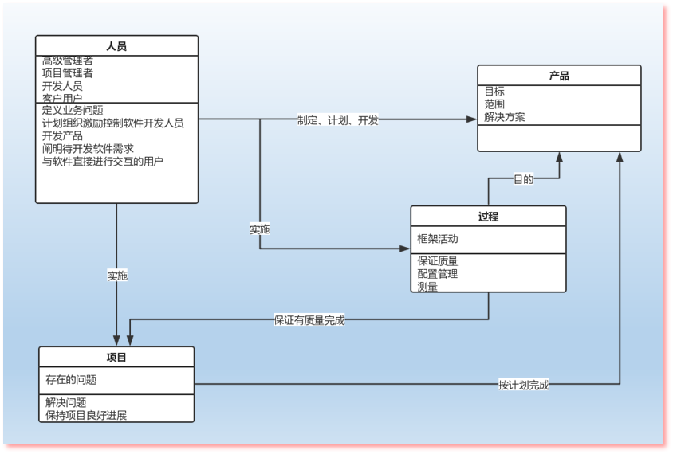

流程图

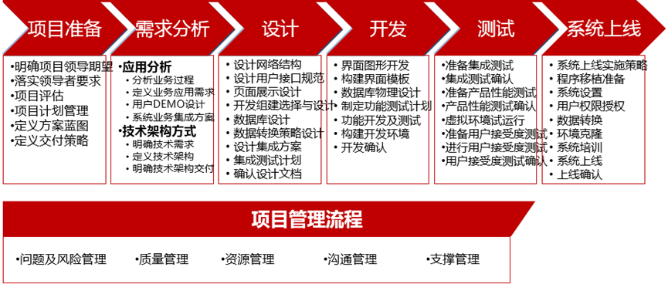

**通过典型的软件项目管理方法（实例）来说明这些要素和特征**

以敏捷开发scrum为例。

A.人员(角色)有：

1)产品负责人 Product Owner： 负责维护产品订单的人，代表利益相关者的利益。

2)Scrum主管 Scrum Master： 为Scrum过程负责的人，确保scrum的正确使用并使得Scrum的收益最大化。

3)开发团队 Team: 由负责自我管理开发产品的人组成的跨职能团队。

B.产品(工件)有：

1)产品订单 Product Backlog：按照优先级排序的高层需求。

2)冲刺订单 Sprint Backlog：要在冲刺中完成的任务的清单。

3)冲刺燃尽图 Burndown Chart：在冲刺长度上显示所有剩余工作时间逐日递减的图。

C.过程(活动)有：

1)计划会 Sprint Planning Meeting：在每个冲刺之初，由产品负责人讲解需求，并由开发团队进行估算的计划会议。

2)每日立会 Daily Standup Meeting：团队每天进行沟通的内部短会，因一般只有15分钟且站立进行而得名。

3)评审会 Review Meeting：在冲刺结束前给产品负责人演示并接受评价的会议。

4)反思会/回顾会 Retrospective Meeting：在冲刺结束后召开的关于自我持续改进的会议。